Получение новых гетеробивалентных полипептидных конъюгатов для диагностики рака предстательной железы
Григорьев Г.П., Петров С.А.
Студент, 6 курс специалитета
Московский государственный университет имени М.В.Ломоносова,
Химический факультет, Москва, Россия
E–mail: gleb.grigorev@chemistry.msu.ru
В настоящее время, разработка новых лекарственных препаратов для борьбы с онкологическими заболеваниями – это одна из главных задач в мире. Рак предстательной железы (РПЖ) находится на втором месте по заболеваемости и на пятом по смертности среди мужчин. Современные методы лечение и диагностики РПЖ имеют ряд недостатков такие как: послеоперационные осложнения, расстройства гормонального фона, низкая селективность и достоверность результатов.
Решить данную проблему помогает концепция адресной доставки, которая заключается в направленном транспорте лекарственного вещества в заданную область организма. Для осуществления данного подхода необходимо выбрать мишени активно экспрессирующие при РПЖ и разработать лиганды для селективного связывания с ними.
Одной из таких мишеней является простатический специфический мембранный антиген (ПСМА) - также известный как глутаматкарбоксипептидаза II (GCPII), представляющий собой трансмембранную металлопептидазу типа II[1].
Второй по распространённости мишенью при РПЖ является гастриновый рецептор (GRPR), он экспрессируется у 91% пациентов с РПЖ[2]. Путем объединения в одну молекулу лигандов направленных к ПСМА и направленных к рецептору, высвобождающему гастрин – можно получить гетеробивалентный лиганд. Применение концепции гетеробивалентных конъюгатов позволит объединить достоинства лигандов к каждой мишени в одной молекуле.
В настоящей работе были разработаны и оптимизированы методы синтеза гетеробивалентных лигандов, аффинных к обоим мишеням, содержащих различные терапевтические и диагностические агенты для адресной доставки в опухолевые клетки простаты. Общая структура лиганда представлена на рисунке:
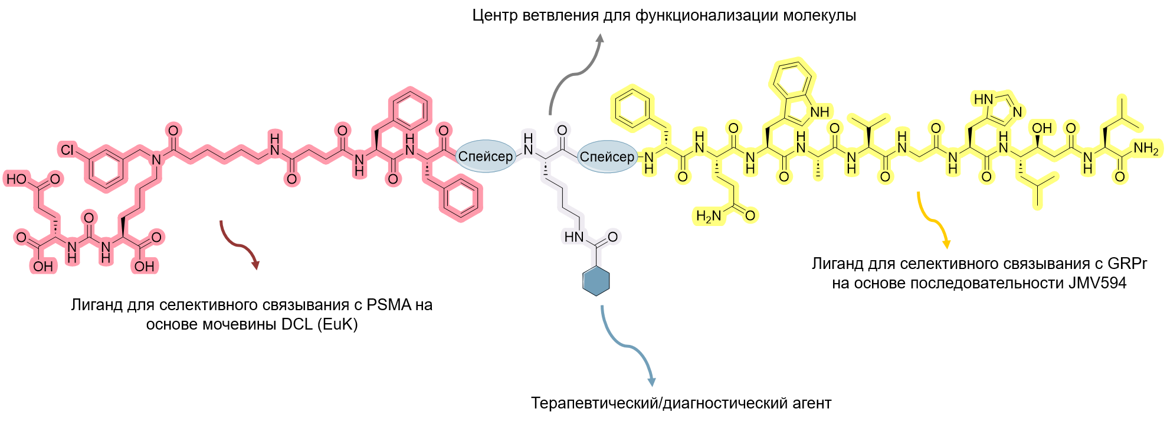Исследование выполнено за счет гранта Российского научного фонда № 22-73-00066,
https://rscf.ru/project/22-73-00066/
Литература
1. Barinka C. A high-resolution structure of ligand-free human glutamate carboxypeptidase II // Acta Crystallogr. Sect. F Struct. Biol. Cryst. Commun. 2007. – V. 63. – № 3. – P. 150–153.
2. Patel O., Shulkes A., Baldwin G.S. Gastrin-releasing peptide and cancer // Biochim. Biophys. Acta - Rev. Cancer. 2006. – V. 1766. – № 1. – P. 23–41.

